АДМИНИСТРАЦИЯ

МУНИЦИПАЛЬНОГО ОБРАЗОВАНИЯ
ГОРОДСКОЙ ОКРУГ ЛЮБЕРЦЫ
МОСКОВСКОЙ

ПОСТАНОВЛЕНИЕ
28.02.2023 № 749-ПА

О внесении изменений в Схему размещения рекламных конструкций на территории городского округа Люберцы Московской области

В соответствии с Федеральным законом от 06.10.2003 № 131- ФЗ
«Об общих принципах организации местного самоуправления в Российской Федерации», Федеральным законом от 13.03.2006 № 38-ФЗ «О рекламе», Уставом городского округа Люберцы Московской области, Постановлением администрации муниципального образования городской округ Люберцы Московской области
от 09.08.2022 № 3155-ПА «Об утверждении Положения о порядке установки и эксплуатации рекламных конструкций на территории муниципального образования городской округ Люберцы Московской области», Распоряжением администрации муниципального образования городской округ Люберцы Московской области
от 16.08.2022 № 86-РА «О наделении полномочиями заместителя Главы администрации Семёнова Александра Михайловича», письмом Министерства информационных и социальных коммуникаций Московской области от 14.02.2023
№ 27ИСХ-822, в целях совершенствования деятельности по размещению наружной рекламы на территории городского округа Люберцы Московской области, постановляю:
- Внести в Схему размещения рекламных конструкций на территории городского округа Люберцы Московской области, утвержденную Постановлением администрации муниципального образования городской округ Люберцы Московской области от 20.08.2019 № 3078-ПА (далее - Схема) следующие изменения:
  - Дополнить Схему позицией № 1737 согласно приложению 1 к настоящему Постановлению.
  - Дополнить Схему позицией № 1738 согласно приложению 2 к настоящему Постановлению.
  - Дополнить Схему позицией № 1739 согласно приложению 3 к настоящему Постановлению.
  - Дополнить Схему позицией № 1740 согласно приложению 4 к настоящему Постановлению.
  - Дополнить Схему позицией № 1741 согласно приложению 5 к настоящему Постановлению.
- Опубликовать настоящее Постановление в средствах массовой информации и разместить на официальном сайте администрации в сети «Интернет».
- Контроль за исполнением настоящего Постановления оставляю за собой.

Заместитель Главы администрации А.М. Семенов

Приложение 1

к Постановлению администрации городского округа Люберцы Московской области

от 28.02.2023 г. № 749-ПА

АДРЕСНАЯ ПРОГРАММА УСТАНОВКИ И ЭКСПЛУАТАЦИИ
РЕКЛАМНЫХ КОНСТРУКЦИЙ

N  п/п | Адрес  установки и  эксплуатации  РК* | N РК  по  карте | Вид  РК | Тип  РК | Размер  РК | Кол-во  сторон  РК | Общая площадь  информационного  поля РК,  кв. м | Собственник  или законный  владелец  имущества, к  которому  присоединяется  РК | Кадастровый  номер  участка | Номер и  дата  выписки  из ЕГРП | Планируемые  ежегодные  поступления в  бюджет  муниципального  образования по  договорам на  установку и  эксплуатацию  РК, руб. (на  основании  нормативных  правовых актов  муниципального  образования) | Стартовая цена  торгов на  право  заключения  договора на  установку и  эксплуатацию  РК, руб.  (на основании  нормативных  правовых актов  муниципального  образования) | Планируемые  налоговые  поступления  от РК, руб.
669 | Московская область, г. Люберцы, ул. Кирова, д. 20а | 1737 | Отдельностоящая | щит (сторона А - внутренний подсвет, сторона Б - внешний подсвет) | 3 х 6 | 2 | 36 | ООО "Санитас" | 50:22:0010211:74 | 99/2022/509376679 от 29.11.2022 | - | - | -

ФОТОМАТЕРИАЛЫ

Сторона А Сторона Б

№ 1737 |  | Адрес:  Московская область, г. Люберцы, ул. Кирова, д. 20а

Картографические материалы

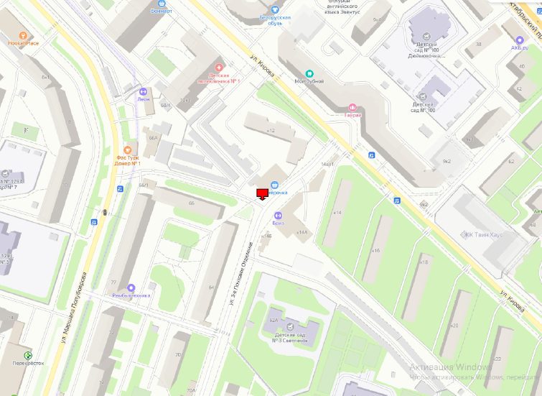

№ 1737 |  | Адрес:  Московская область, г. Люберцы, ул. Кирова, д. 20а

Приложение 2

к Постановлению администрации городского округа Люберцы Московской области

от 28.02.2023 г. № 749-ПА

АДРЕСНАЯ ПРОГРАММА УСТАНОВКИ И ЭКСПЛУАТАЦИИ
РЕКЛАМНЫХ КОНСТРУКЦИЙ

N  п/п | Адрес  установки и  эксплуатации  РК* | N РК  по  карте | Вид  РК | Тип  РК | Размер  РК | Кол-во  сторон  РК | Общая площадь  информационного  поля РК,  кв. м | Собственник  или законный  владелец  имущества, к  которому  присоединяется  РК | Кадастровый  номер  участка | Номер и  дата  выписки  из ЕГРП | Планируемые  ежегодные  поступления в  бюджет  муниципального  образования по  договорам на  установку и  эксплуатацию  РК, руб. (на  основании  нормативных  правовых актов  муниципального  образования) | Стартовая цена  торгов на  право  заключения  договора на  установку и  эксплуатацию  РК, руб.  (на основании  нормативных  правовых актов  муниципального  образования) | Планируемые  налоговые  поступления  от РК, руб.
670 | Московская область, г. Люберцы, 23 км Новорязанского шоссе, снт Ручеек, уч. 613 | 1738 | Отдельностоящая | суперсайт (сторона А - внутренний подсвет, сторона Б - внешний подсвет) | 5 х 15 | 2 | 150 | Арутюнян Сусанна Еремовна | 50:22:0040503:527 | 99/2022/509380190 от 29.11.2022 | - | - | -

ФОТОМАТЕРИАЛЫ

Сторона А Сторона Б

№ 1738 |  | Адрес:  Московская область, г. Люберцы, 23 км Новорязанского шоссе, снт Ручеек, уч. 613
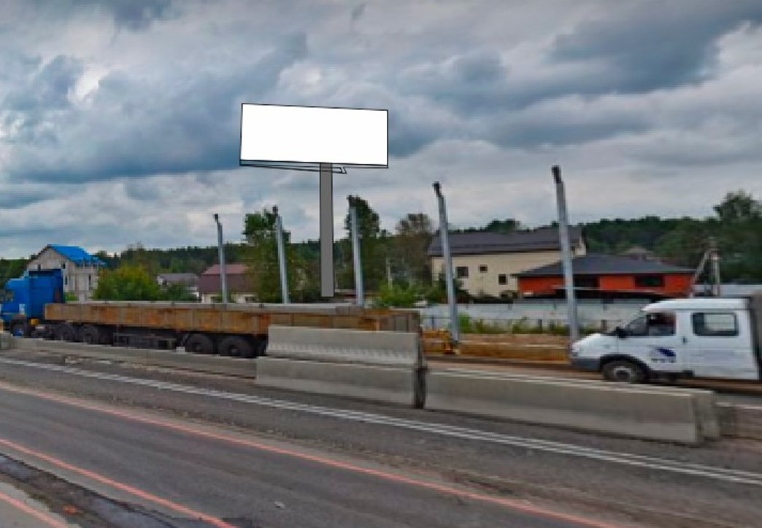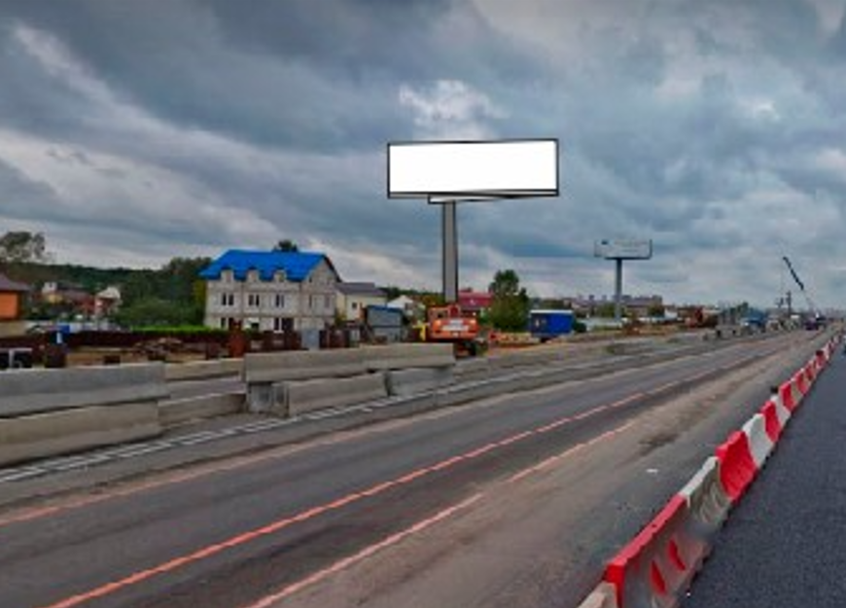

Картографические материалы

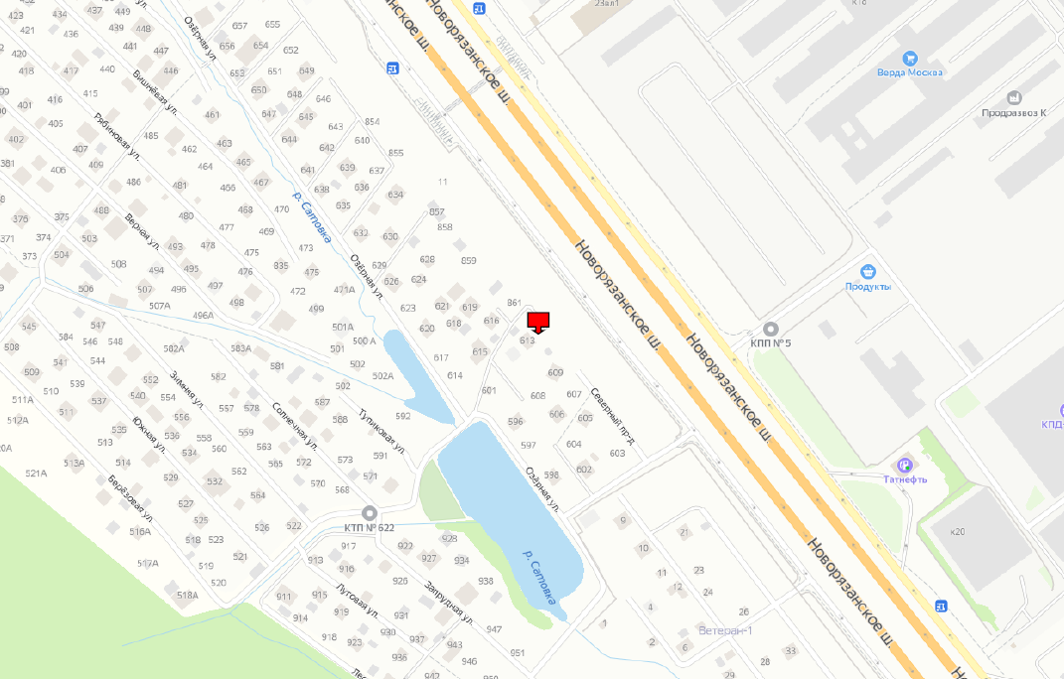

№ 1738 |  | Адрес:  Московская область, г. Люберцы, 23 км Новорязанского шоссе, снт Ручеек, уч. 613

Приложение 3

к Постановлению администрации городского округа Люберцы Московской области

от 28.02.2023 г. № 749-ПА

АДРЕСНАЯ ПРОГРАММА УСТАНОВКИ И ЭКСПЛУАТАЦИИ
РЕКЛАМНЫХ КОНСТРУКЦИЙ

N  п/п | Адрес  установки и  эксплуатации  РК* | N РК  по  карте | Вид  РК | Тип  РК | Размер  РК | Кол-во  сторон  РК | Общая площадь  информационного  поля РК,  кв. м | Собственник  или законный  владелец  имущества, к  которому  присоединяется  РК | Кадастровый  номер  участка | Номер и  дата  выписки  из ЕГРП | Планируемые  ежегодные  поступления в  бюджет  муниципального  образования по  договорам на  установку и  эксплуатацию  РК, руб. (на  основании  нормативных  правовых актов  муниципального  образования) | Стартовая цена  торгов на  право  заключения  договора на  установку и  эксплуатацию  РК, руб.  (на основании  нормативных  правовых актов  муниципального  образования) | Планируемые  налоговые  поступления  от РК, руб.
671 | Московская область, г.о. Люберцы, а/д М5 "Урал", г/п Томилино, пос. Жилино-1 | 1739 | Отдельностоящая | суперсайт (сторона А - внутренний подсвет, сторона Б - внешний подсвет) | 5 х 15 | 2 | 150 | Кашхчян Раиса Рафиковна | 50:22:0040407:385 | 99/2022/509379184 от 29.11.2022 | - | - | -

ФОТОМАТЕРИАЛЫ

Сторона А Сторона Б

№ 1739 |  | Адрес:  Московская область, г.о. Люберцы, а/д М5 "Урал", г/п Томилино, пос. Жилино-1

Картографические материалы

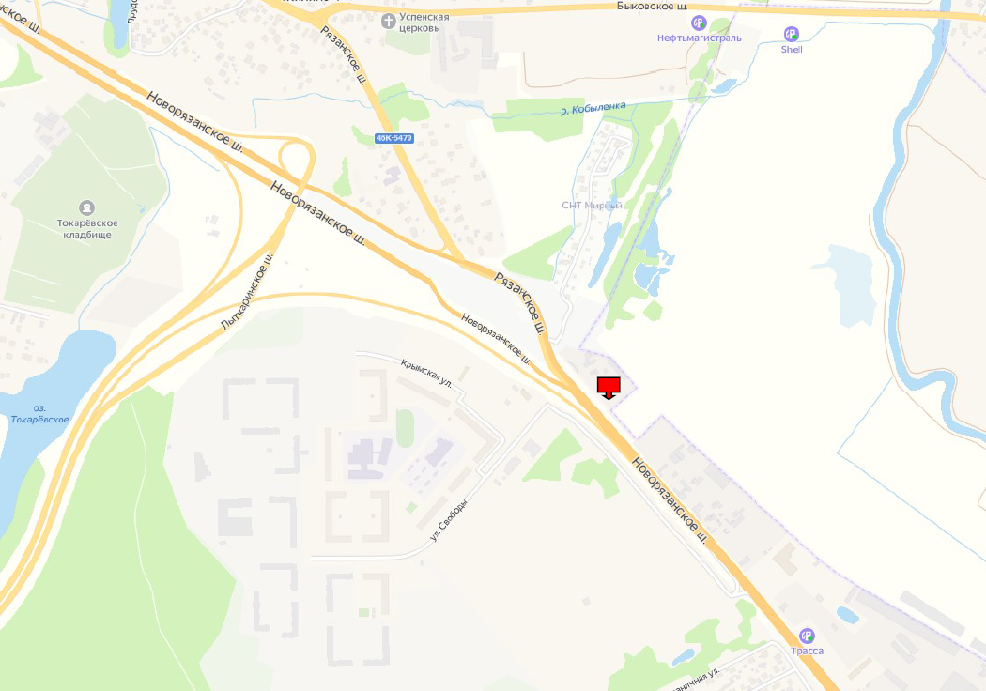

№ 1739 |  | Адрес:  Московская область, г.о. Люберцы, а/д М5 "Урал", г/п Томилино, пос. Жилино-1

Приложение 4

к Постановлению администрации городского округа Люберцы Московской области

от 28.02.2023 г. № 749-ПА

АДРЕСНАЯ ПРОГРАММА УСТАНОВКИ И ЭКСПЛУАТАЦИИ
РЕКЛАМНЫХ КОНСТРУКЦИЙ

N  п/п | Адрес  установки и  эксплуатации  РК* | N РК  по  карте | Вид  РК | Тип  РК | Размер  РК | Кол-во  сторон  РК | Общая площадь  информационного  поля РК,  кв. м | Собственник  или законный  владелец  имущества, к  которому  присоединяется  РК | Кадастровый  номер  участка | Номер и  дата  выписки  из ЕГРП | Планируемые  ежегодные  поступления в  бюджет  муниципального  образования по  договорам на  установку и  эксплуатацию  РК, руб. (на  основании  нормативных  правовых актов  муниципального  образования) | Стартовая цена  торгов на  право  заключения  договора на  установку и  эксплуатацию  РК, руб.  (на основании  нормативных  правовых актов  муниципального  образования) | Планируемые  налоговые  поступления  от РК, руб.
672 | Московская область, г.о. Люберцы, а/д М5 "Урал", г/п Томилино, пос. Жилино-1, 27 км Новорязанского шоссе, уч. 2/2 | 1740 | Отдельностоящая | суперсайт (сторона А - внутренний подсвет, сторона Б - внешний подсвет) | 5 х 15 | 2 | 150 | Кашхчян Раиса Рафиковна | 50:22:0040407:349 | 99/2022/509390891 от 29.11.2022 | - | - | -

ФОТОМАТЕРИАЛЫ

Сторона А Сторона Б

№ 1740 |  | Адрес:  Московская область, г.о. Люберцы, а/д М5 "Урал", г/п Томилино, пос. Жилино-1, 27 км Новорязанского шоссе, уч. 2/2

Картографические материалы

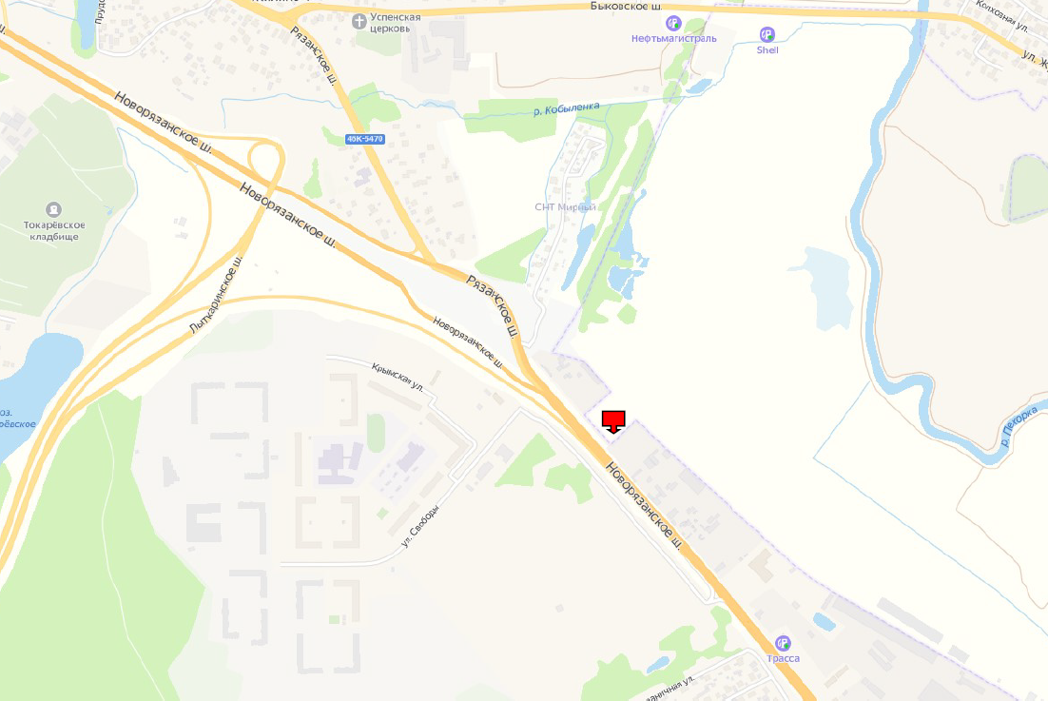

№ 1740 |  | Адрес:  Московская область, г.о. Люберцы, а/д М5 "Урал", г/п Томилино, пос. Жилино-1, 27 км Новорязанского шоссе, уч. 2/2

Приложение 5

к Постановлению администрации городского округа Люберцы Московской области

от 28.02.2023 г. № 749-ПА

АДРЕСНАЯ ПРОГРАММА УСТАНОВКИ И ЭКСПЛУАТАЦИИ
РЕКЛАМНЫХ КОНСТРУКЦИЙ

N  п/п | Адрес  установки и  эксплуатации  РК* | N РК  по  карте | Вид  РК | Тип  РК | Размер  РК | Кол-во  сторон  РК | Общая площадь  информационного  поля РК,  кв. м | Собственник  или законный  владелец  имущества, к  которому  присоединяется  РК | Кадастровый  номер  участка | Номер и  дата  выписки  из ЕГРП | Планируемые  ежегодные  поступления в  бюджет  муниципального  образования по  договорам на  установку и  эксплуатацию  РК, руб. (на  основании  нормативных  правовых актов  муниципального  образования) | Стартовая цена  торгов на  право  заключения  договора на  установку и  эксплуатацию  РК, руб.  (на основании  нормативных  правовых актов  муниципального  образования) | Планируемые  налоговые  поступления  от РК, руб.
673 | Московская обл., г.о. Люберцы, дачный поселок Красково, улица Карла Маркса, участок 51 | 1741 | Отдельностоящая | щит (сторона А - внутренний подсвет, сторона Б - внешний подсвет) | 3 х 6 | 2 | 36 | Яковлев Иван Иванович, Славин Олег Вадимович, Потемкина Раиса Николаевна, Славин Вадим Александрович, Славина Лариса Ивановна | 50:22:0060703:12777 | 50:22:0060703:12777 | - | - | -

ФОТОМАТЕРИАЛЫ

Сторона А Сторона Б

№ 1741 |  | Адрес:  Московская обл., г.о. Люберцы, дачный поселок Красково, улица Карла Маркса, участок 51
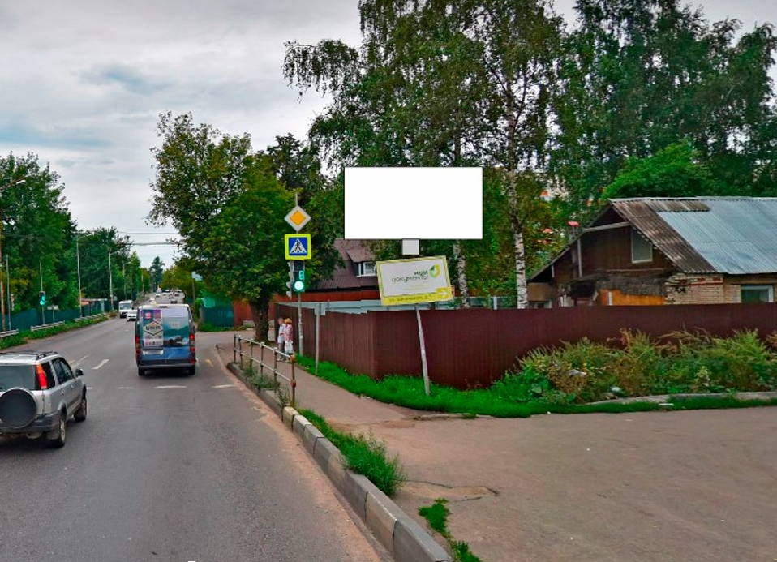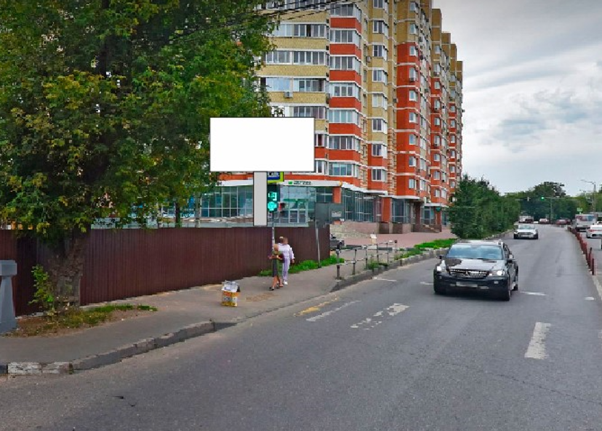

Картографические материалы

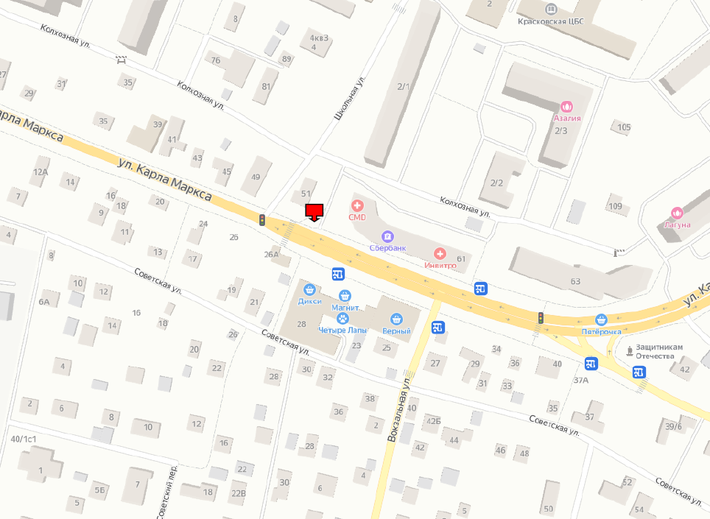

№ 1741 |  | Адрес:  Московская обл., г.о. Люберцы, дачный поселок Красково, улица Карла Маркса, участок 51

